Патриотическое и нравственное воспитание
в МОУ СОШ №9 с. Родниковского
"Здесь сеют разумное, доброе, вечное..."
В наше неспокойное тревожное время неким островком нравственности, духовности остается школа. Именно здесь детские сердца учатся любить и уважать, ценить дружбу, различать добро и зло, приобщаются к тайнам мироздания, познают историю.
Как научить любить свою Родину? Как вырастить патриотов? Это не праздные вопросы, это задачи педагогов любой школы и нашей в частности.
Изучать историю можно по учебникам, книгам, кинофильмам, но понять, прочувствовать события давно минувших лет помогают только живые встречи с участниками событий и музеи. Они не просто хранят память, в них дышат судьбы людей, оживают картины прошлого.
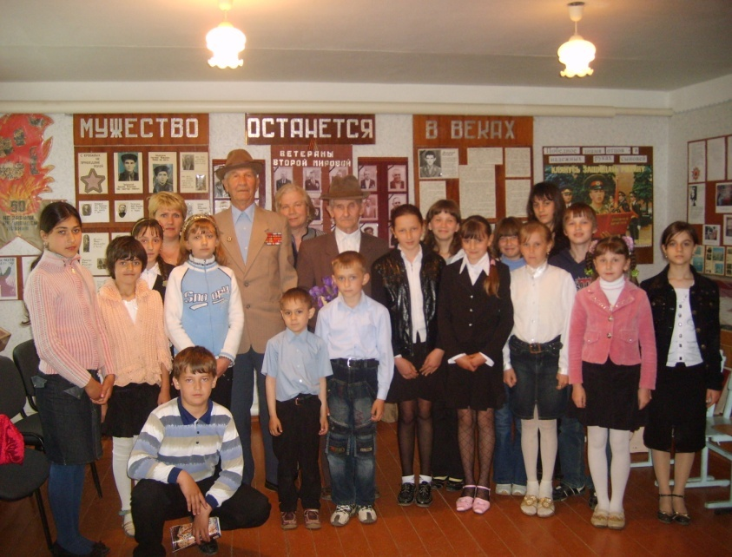
В нашем селе много пожилых людей. Им всегда не хватает помощи, поэтому в школе ведет активную работу отряд «Волонтеры». Как прекрасно помогать людям с любовью и дарить им радость. Тогда жизнь одиноких людей будет легкой для них. Доброта и наша любовь к людям продлить им хотя бы несколько часов жизни. А для нас это большая честь. Поэтому мы будем помогать всем. Для этого и существует отряд «Волонтеры»
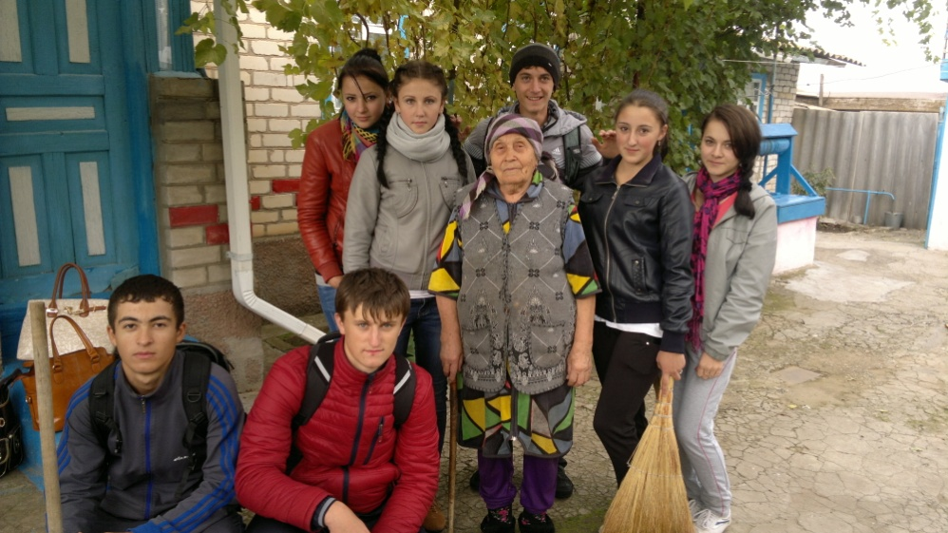
На протяжении многих лет в нашей школе действует акция «Чистая память», учащиеся 11 класса ухаживают за памятником, погибшим односельчанам (озеленяют клумбы, наводят санитарный порядок).
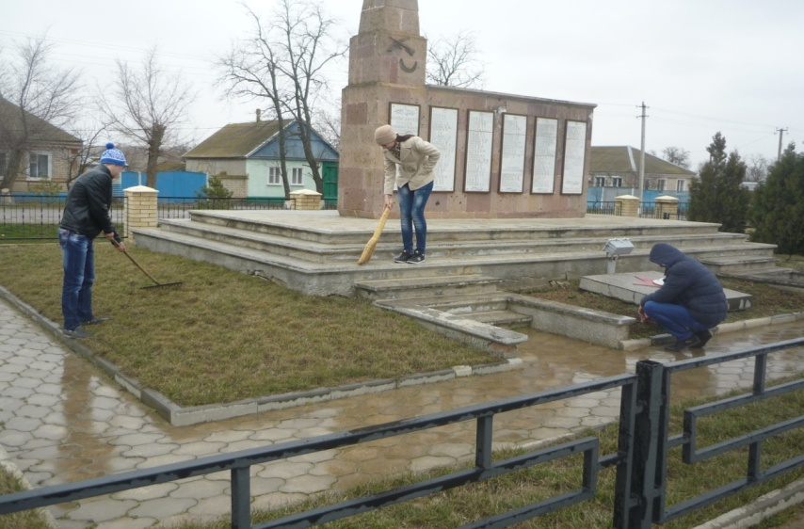
В целях воспитания патриотических чувств к Родине школа организовывает встречу трех поколений: ветеранов Великой Отечественной войны, Афганской, Чеченской… Идут ветераны... Незабываемое зрелище! Кому нужны такие встречи? Нам, не знающим ужаса войны, или им, прошедшим через ад, вынесшим на своих плечах тяжесть Победы? Трудно сказать. Но мы видели улыбающиеся лица, слезы на глазах, удивление, восторг. Вот только равнодушных не было!
Об огромном значении живого общения подрастающего поколения с ветеранами говорят сочинения ребят:
"Это была познавательная и теплая встреча. Мы до сих пор с трепетом вспоминаем о ней. Особенно меня поразили слова Иващенко Ф. А..: "Я не сделал ничего особенного, я просто был, как все". Такие слова мог произнести только скромный, искренний человек, не представляющий, что можно поступить иначе. А ведь это выдающееся поколение, совершившее великий подвиг для своей страны.
Наталья Федорченко

"Сейчас тех, кто видел войну не по телевизору, кто вынес и пережил ее сам, с каждым днем становится все меньше и меньше... Мне кажется, что нужно больше устраивать таких встреч с ветеранами Великой Отечественной. И ничто иное, как рассказы этих людей, не сможет нам передать великое и трагическое событие.
Ковалев Александр

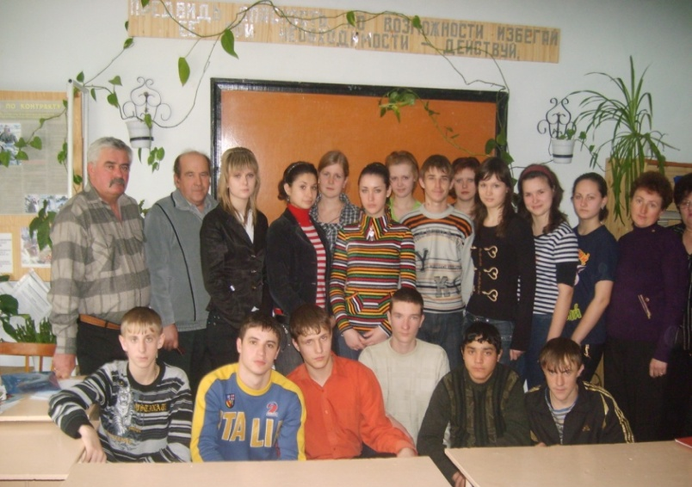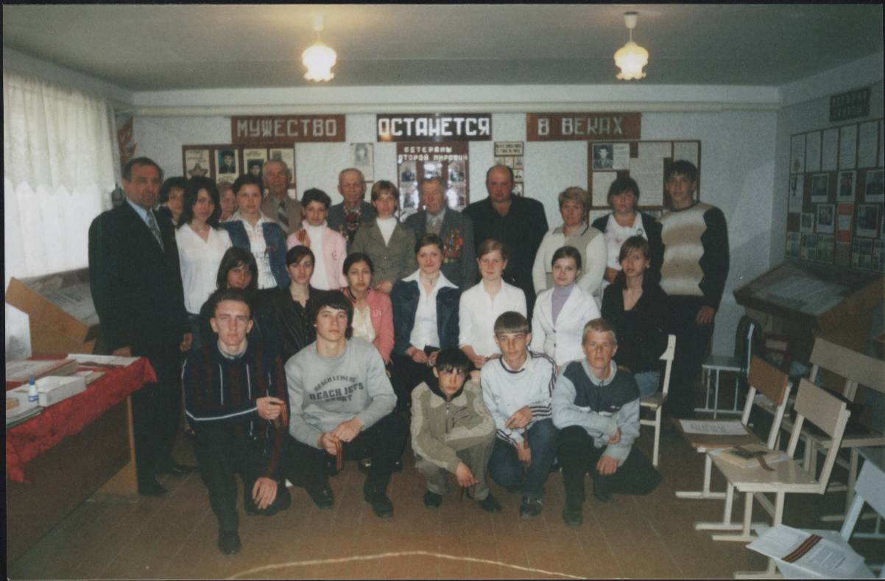
К 23 февраля, ко Дню Победы по традиции проходит акция «Подарок ветерану, труженику тыла». Каждый из ветеранов получает частичку добра, знает, что он не одинок. Шефство над ветеранами помогает в воспитании учащихся. Дети воочию видят, какую боль несет война, острее чувствуют чужое страдание.
Проведение таких мероприятий способствует воспитанию чувства ответственности, дисциплинированности, гордости за свою Родину, уважения к старшему поколению.

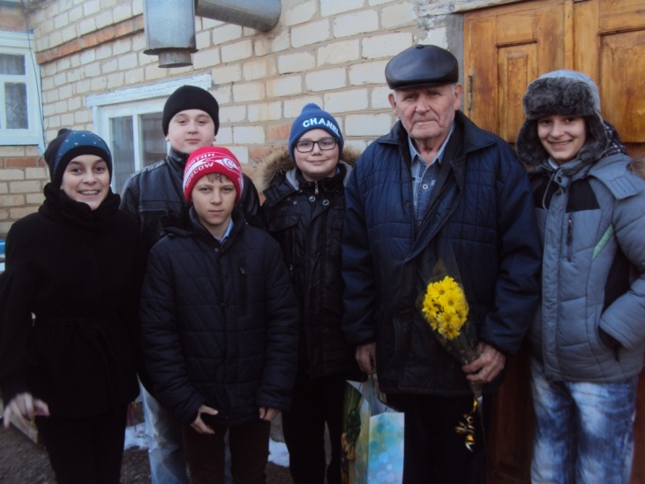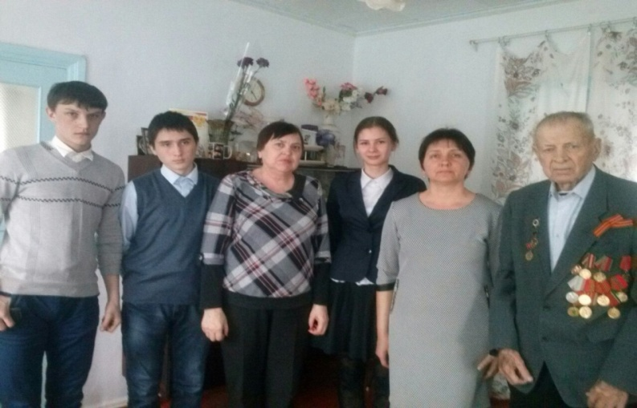
8 мая при активном участии пионеров, волонтеров школы проводится героическая поверка «Зажжем свечу памяти». В этой акции принимают участие все учащиеся школы, жители села Родниковского. В этом день мы чтим память погибших воинов во время Великой Отечественной войны и умерших в мирное время и зажигаем поминальные свечи. 9 мая несем караул у памятника погибшим односельчанам.
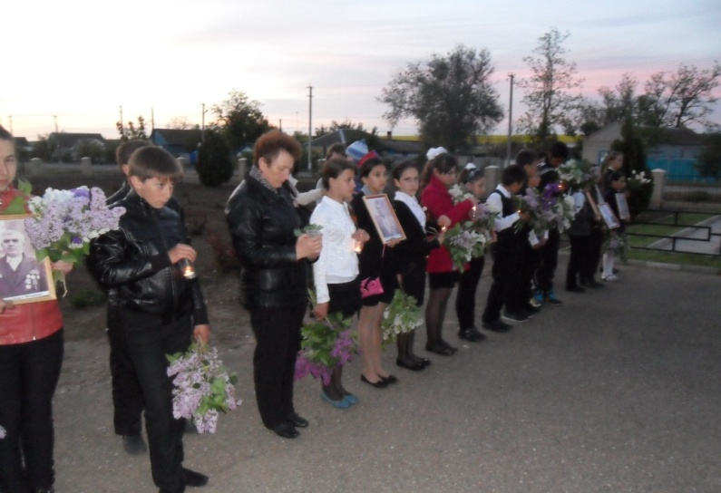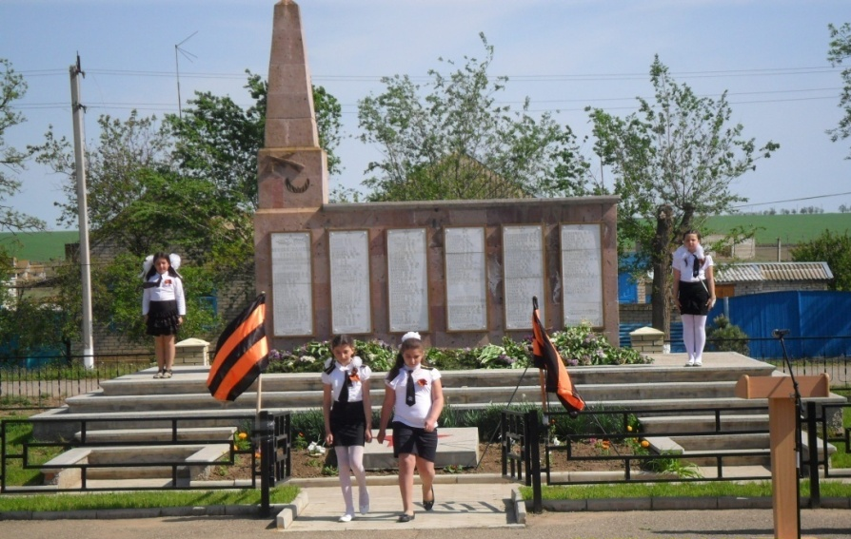
В результате деятельности школы по патриотическому направлению формируются традиции. Уже 10 лет по инициативе ученического самоуправления проводится традиционный праздник «Малая зарница»

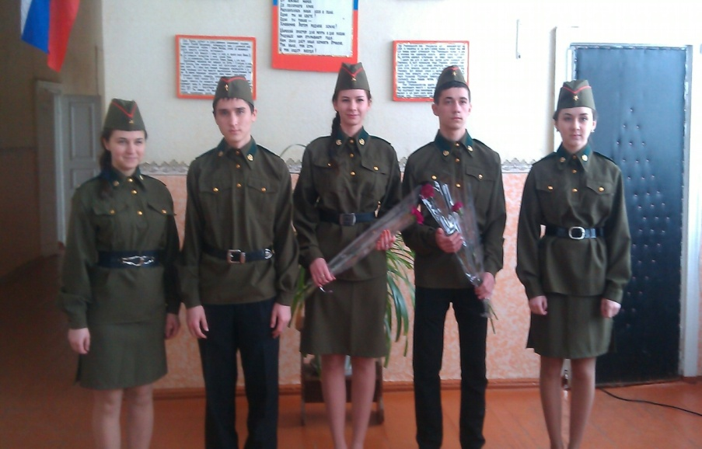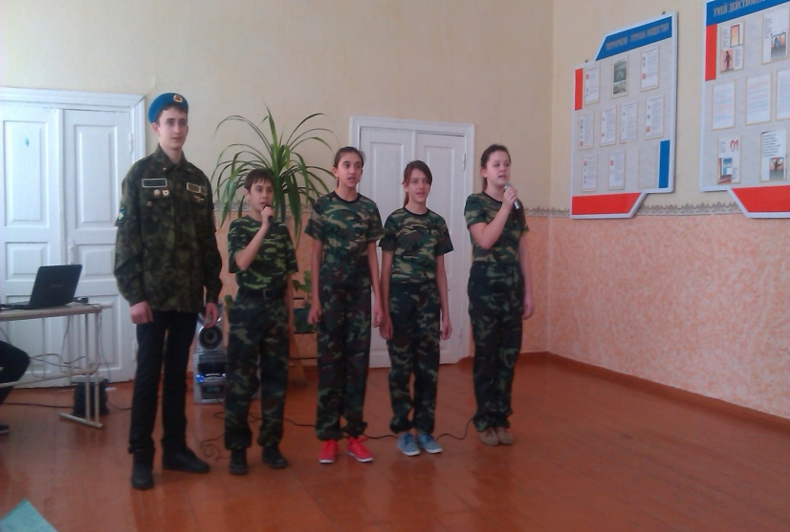
Этот год юбилейный. Вся страна отмечает 70-летие Победы в Великой Отечественной войне. Который год (2013 год) стало традицией проводить акцию «Бессмертный полк». 8 мая с портретами пройдем по центральной улице Бульварной села Родниковского, соберемся около памятника погибшим односельчанам, почтим их память на героической поверке и зажжем поминальные свечи. 9 мая выйдем с портретами на митинг, который так же будет проходить около памятника погибшим односельчанам
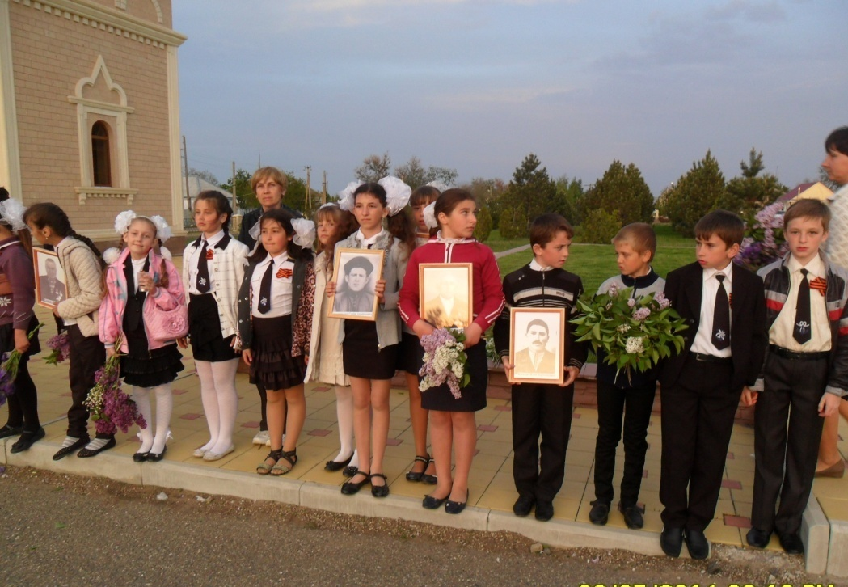

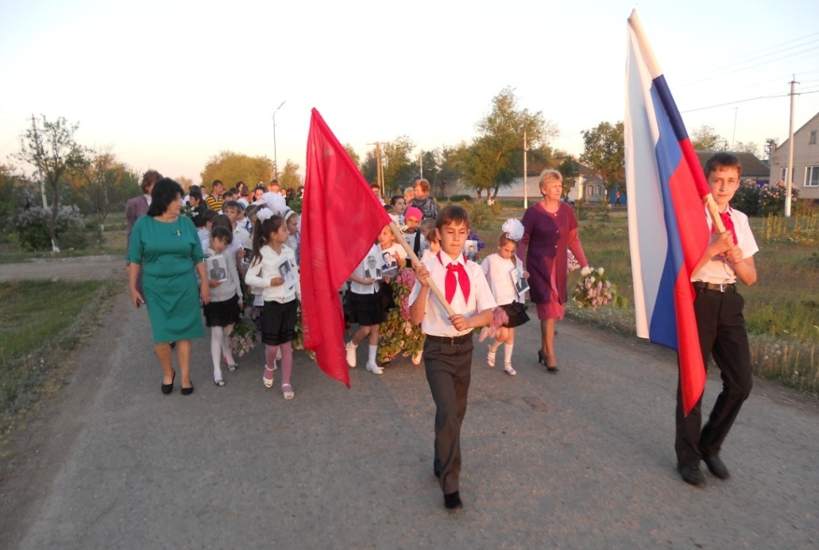
Наследие Победы – это не просто наша память и наша история. Это ещё и символы Великой Победы. Одним из таких символов в годы войны стало Знамя.
Знамя Победы — штурмовой флаг 150-й ордена Кутузова II степени Идрицкой стрелковой дивизии. Оно было водружено на крыше здания рейхстага в городе Берлине.
Знамя Победы охраняется на государственном уровне как официальный символ Победы советского народа и его Вооружённых Сил над фашистской Германией, как государственная реликвия России.
Уже который год в нашей школе проходит акция «Знамя Победы». Так, в 2014 году учащиеся школы сами изготавливали Знамя и вручали организациям.
9 февраля 2015 года в нашей школе стартовала масштабная краевая акция «Знамя Победы» которая будет длиться до 24 апреля 2015 года.
Эта Акция приурочена к 70-летию Победы нашего народа в Великой Отечественной войне и организована с целью повышения уровня знаний современных школьников о событиях 1941-1945 годов, воспитания чувств патриотизма и глубокого уважения к ветеранам, пережившим те страшные годы. Акция состоит из нескольких этапов:
1этап с 9-13 февраля 2015г «Урок «Знамя Победы 1941г» «Почта поколений»,
2 этап с 23-27 февраля 2015 г «Урок «Знамя Победы - 1942 г «70 лет живой истории»
3 этап с 9-14 марта 2015 года «Знамя Победы - 1943 г» «Мои герои - мои земляки»,
4 этап 6-10 апреля 2015 г «Урок «Знамя Победы 1944г» «Есть память!»,
5 этап 20-24 апреля 2015г «Урок Знамя Победы 1945Г» , «Знамя Победы»
Так, 9 февраля в нашей школе прошла торжественная линейка, на которой заместитель директора по воспитательной работе Шманина Л. Т. объявила о начале масштабной краевой акции. Звучали стихи, песни, демонстрация видеоматериалов из военной хроники. Из учеников старших классов сформирован и утвержден патриотический актив движения «Знамя Победы»:
- Новак Валерия - президент республики «Кедр», представитель патриотического
актива «Знамя Победы»
- Фалеева Марина - лидер детского движения «Росток»
- Винник Виктория - министр культуры республики «Кедр»
- Акаева Наталья - министр информации республики «Кедр»
- Иванько Ксения - министр образования
- Бойко Алексей - министр спорта республики «Кедр», репортер
Продолжился день уроками по расписанию, на которых звучала тема «Война».
Завершился день открытыми классными часами, на которых ребята ещё раз поговорили о значении Великой Отечественной войны, о том, что такое Знамя Победы, о том, что патриотизм начинается с каждого из нас. Далее следовал опрос учащихся о знании городов-героев и героев Советского Союза среди офицерского и солдатского состава Советской Армии. Учащиеся рассказали о боевых знаменах частей и соединений участвующих в штурме города Берлина. Были рассказаны стихи о войне и подвигах советского народа на фронтах. Состоялась демонстрация видеоматериалов и материалов с обращениями современников, таких же детей и взрослых, для которых слово «Память» - не пустой звук.
На заранее заготовленных бумажных журавликах и бланках «фронтовых треугольников», ребята написали свои теплые пожелания ветеранам, а активисты движения «Знамя Победы» отправят эти письма ветерану Моисеенко Николаю Корнеевичу, вдовам погибшим и умершим ветеранам, проживающим на территории села Родниковского.

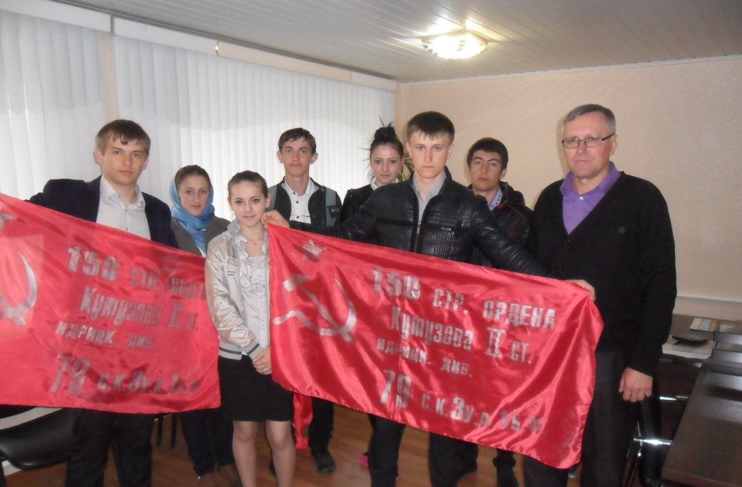

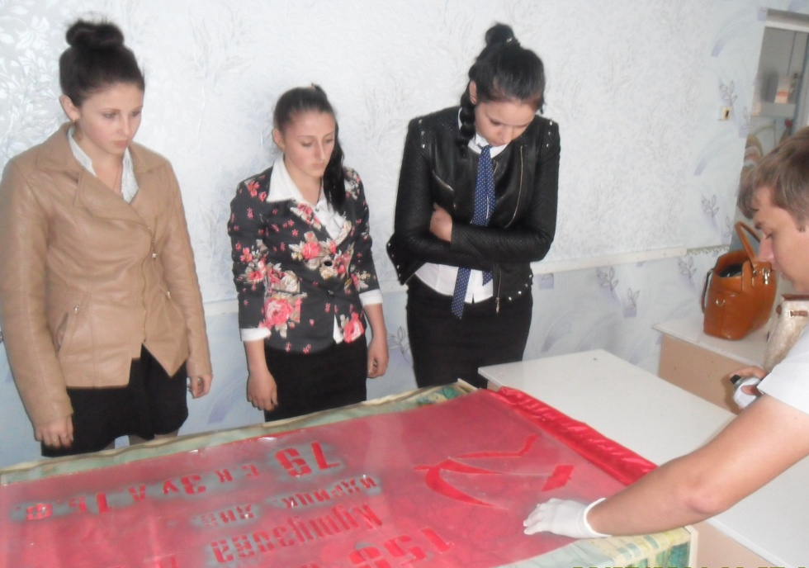
Огромное значение в патриотическом воспитании является школьный музей «История села», которым руководит учитель русского языка и литературы Гвоздецкая Любовь Михайловна. Долгие годы по крупицам собирает она материал о героическом прошлом села. Зайдите в музей, освободитесь от суеты дня, оглянитесь: со стен глядят фотографии героев, прошедших боевой путь 1941-1945 годов. Поистине главной ценностью музея стали документы, письма, мемуары, личные вещи фронтовиков. Именно они помогают увидеть историю в судьбе конкретной личности. В каждом клочке бумаги заключена целая легендарная история.
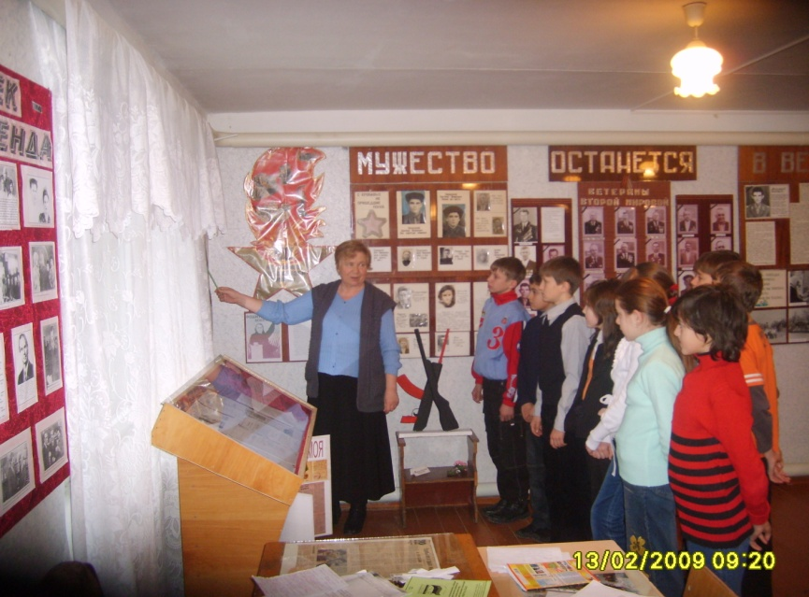
Одна из выпускниц Иващенко Светлана в своем сочинении-размышлении "Почему я иду в школу с радостью?" дает ответ на этот вопрос: "Я спешу туда, потому что это маленький островок доброты, островок, где царит культ Памяти и Сопереживания, потому что здесь "сеют разумное, доброе, вечное, здесь учат быть Человеком".

Шманина Л. Т. - зам. директора по воспитательной работе

